江苏省无锡市硕放中学2016届九年级上学期期中考试物理试题及答案
（满分：100分 考试时间：90分钟 ） 成绩___________
一、选择题（每小题只有一个选项符合题意，每题2分，共26分.）
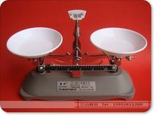
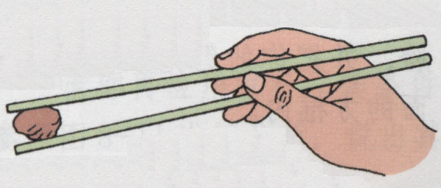
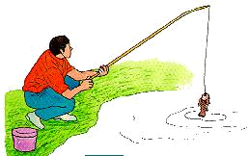
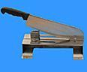
1．“给我一个支点，我就能撬动整个地球。”下列生产和生活中的杠杆与阿基米徳设想的杠杆属于同一类型的是（ ）
A．天平
B．筷子
C．钓鱼竿
D．铡刀

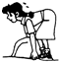
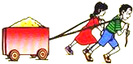
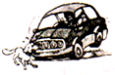
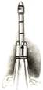
2．如图所示的几种现象中，所使用的力没有对物体做功的是 （ ）
A．静止的小车在拉力作用下运动起来
B．人用力搬石头，石头不动
C．汽车在刹车阻力的作用下速度减小
D．火箭腾空而起的推力

3．关于简单机械下列说法中正确的是：（ ）
A．定滑轮不仅能改变力的大小而且能改变力的方向 B．使用滑轮组不仅省力而且省功
C．做功越多的机械，其机械效率就越高 D．功率越大的机械，做功就越快
4．关于温度、内能、热量三者关系，下列说法中正确的是（ ）
A．温度高的物体，内能一定大 B．物体温度升高，含有的热量增多
C．物体吸收了热量，温度一定升高 D．物体温度升高，内能一定增加
5．如图示，同一物体沿相同水平地面被滑轮或滑轮组匀速拉动，拉力分别为F_{甲}、F_{乙}、F_{丙}，不计滑轮与轴及轻绳间的摩擦，比较它们的大小，则：（ ）
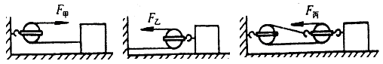
A．F_{甲}＜F_{乙}＜F_{丙} B．F_{甲}＞F_{乙}= F_{丙} C．F_{甲}＞F_{乙}＞F_{丙} D．F_{甲}=F_{乙}＞F_{丙}

6．某同学把一本初中物理课本从课桌旁的地面上拿到桌面上，则该同学对物理课本所做功的大小最接近于：（ ）
A．0.2J B．2J C．200J D．2000J
7．如图7示，不同的物理现象往往反映出相同的物理规律．下图所示的现象中在能量转化方面的共同点是：（ ）
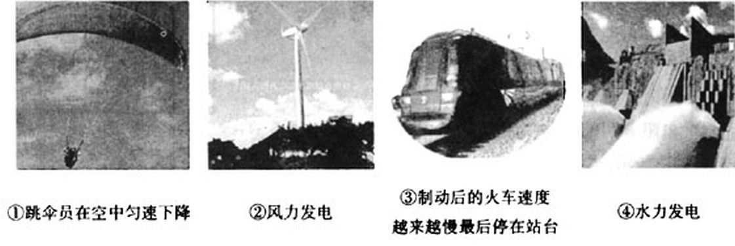 A．物体的机械能转化为其他形式的能量 B．物体的动能全部转化为重力势能
C．其他形式的能量转化为物体的机械能 D．物体的重力势能转化为其他形式的能量
8．如图所示，下列一些物体的功率约为70W的是：（ ）
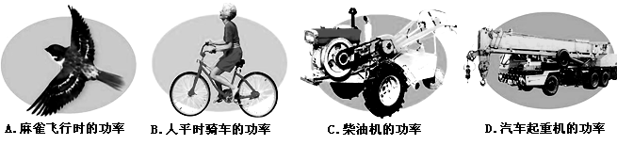
9．下面是小强同学对身边的一些电路工作情况进行观察分析得出的判断，其中不正确的是( )
A．电蚊拍具有灭蚊和照明功能，灭蚊网和照明灯有时同时工作，有时单独工作，它们是并联的
B．马路两旁的路灯，晚上同时亮，早上同时灭，它们是串联的
C．厨房中的抽油烟机装有照明灯和电动机，它们有时同时工作，有时单独工作，它们是并联的
D．一般家庭中都要安装几盏照明灯和其他用电器，使用时互不影响，它们是并联的

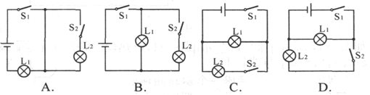
10．有四位同学把图所示的实物图画成了相应的四张电路图，其中有一幅图画错了，是 （ ）
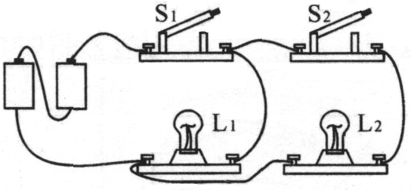

11．用如图甲、乙两种方式匀速提升重为100N的物体，已知滑轮重20N，绳重和摩擦力不计。则（ ）
甲
乙
A．手的拉力：F_{甲} =F_{乙}；机械效率：η_{甲} =η_{乙}
B．手的拉力：F_{甲}＜F_{乙}；机械效率：η_{甲}＜η_{乙}
C．手的拉力：F_{甲}＞F_{乙}；机械效率：η_{甲}＜η_{乙}
D．手的拉力：F_{甲}＞F_{乙}；机械效率：η_{甲}＞η_{乙}
12．科学研究中常常发现某一问题的两个相关的量(x，y)之间存在一定的关系，且可用图线表示．下列相关的量之间不符合如图所示关系的是（ ）
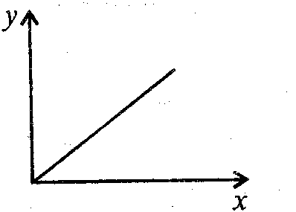
A．力对物体所做功与物体在力的方向上所通过距离的关系
B．物体吸热时，物体的热量与温度的关系
C．某种燃料完全燃烧所放出的热量与燃料质量的关系
D．同一物体的重力势能与高度的关系
13. 学习了功率的知识后，小明和几位同学准备开展“比一比谁在爬楼过程中的功率大”的活动．他们设计了三套方案：①测量出各自的体重、爬楼用的时间和爬楼的高度，算出爬楼的功率并进行比较；②控制爬楼的时间相同，测量出各自的体重、爬楼的高度，算出爬楼做的功并进行比较；③控制爬楼的高度相同，测量出各自的体重、爬楼的时间，算出体重和时间的比值并进行比较．可行的是 （ ）
A．只有① B.只有①② C．只有②③ D．①②③都可以．

二、填空题（每空1分，共27分）
14.如图所示为家庭电路常用的甲、乙两种墙壁开关，其中______较易损坏，这是因为如果把它当作杠杆模型，按动这种开关时，相当于________较小，故按动需用的力较大。
15.家里装了很多电灯、空调电视机等用电器，它们之间是 连接入电路中；每个用电器一般都装有控制的开关，开关与电灯之间是 连接入电路的（以上两空均选填“串联”或“并联”）。
16.学校旗杆顶上有一个______滑轮，有了它，在地面上向下拉绳子就能方便的把旗子升到旗杆顶。现在很多场馆都为残疾人（特别是乘坐轮椅的）建立了专用通道（如右图），为残疾人上下台阶提供方便。它实际上也就是我们所学过的简单机械 ，使用它的好处是 。使用上述简单机械 （填“能”、“不能”）省功。
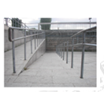
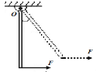
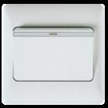
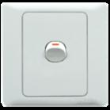
甲 乙

第16题图
第17题图
第14题图

17.如图所示，重为G的均匀木棒竖直悬于O点，在其下端施一水平拉力F，让棒缓慢转到图中虚线所示位置。在转动的过程中，F的变化是________ （选填“变大”、“变小”或“不变”）。
18.汽油机工作时，将内能转化为机械能的过程是________________冲程。若一台单缸四冲程汽油机的曲轴转速为2400R/min，则在1s内汽油机对外做功 次。
19．一位体重为500N的同学在跳绳测试中，1min跳了150次，如果该同学每次腾空的高度为5cm，他在跳绳过程中，每跳一次克服重力做的功是________J；整个过程他克服重力做功的功率是_________W。
20．某发动机水箱内装有10千克水，水温从20℃升高到100℃，则水吸收热量________焦。
21．炮弹里火药燃烧产生的高温高压气体炸开弹壳后温度降低，是用__________的方法减少了气体的内能．食物放进冰箱后温度降低，是用________的方法减少了食物的内能．
22．2007年10月24日我国“嫦娥一号”卫星发射升空。在运载火箭点火后，箭体逐渐加速离开地面的发射塔。在离开发射塔的阶段，箭体内“嫦娥一号”卫星的动能将_______，重力势能将__________。（选填：变大、变小或保持不变）
23．行进中的轿车若需右转弯，先打开右转向灯，这时车的前后的右转向灯便同时闪烁起来，则两个右转向灯是________连接的，这是因为一个灯泡坏了，另一个________ （选填“仍能”或“不能”）发光，起到安全警示的作用。
24．下图是玩弹弓的情景。经验表明，橡皮筋拉得越长，同样的“子弹”射得越远，这说明橡皮筋的弹性势能与 有关；若橡皮筋被拉的长度相同，而所用“子弹”的质量不同，则质量大的“子弹”射出的距离较小，原因是质量大的“子弹”射出时的 小

25.如图所示的电路中，若要使两灯串联应闭合开关______；若要使两灯并联，应闭合开关_____.
26. 有两个相同的电灯，按如图所示连成串联电路，若S闭合时，L₁亮而L₂不亮，表明电路中L₂发生了______故障；若开关S闭合时，两灯均不发光，当用一段导线接在L₁两端时，L₂亮，这表明原电路中L₁发生了______故障
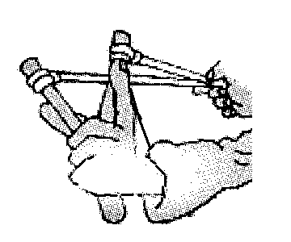
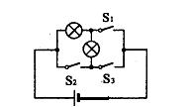
第24题图
第25题图
第26题图

三、解答题（47分）
27．（1）如图甲所示，轻质杠杆可绕O转动，杠杆上吊一重物G，在力F的作用下杠杆静止在水平位置，l为F的力臂，请在图中作出动力F的示意图和画出重物对杠杆的力的力臂l₂。（2分）

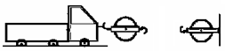
乙

甲

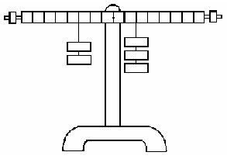
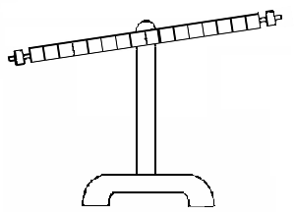
（2）小夏爸爸的货车陷在了烂泥中，为了把货车拉出来，小夏帮爸爸找来了滑轮和绳，请你在图乙中帮小夏画出最省力的绕法。（2分）
甲 乙
28．我班物理兴趣小组的同学，利用如图所示的装置，在杠杆支点的两边分别挂上钩码来探究杠杆的平衡条件．（6分）
（1）若杠杆静止在如图甲所示的位置，此时杠杆平衡吗？_________（选填“平衡”或“不平衡”）
（2）为尽量减小杠杆自身的__________对实验结果的影响，应使杠杆在水平位置平衡，如图甲中，应将右端的平衡螺母向 （选填“左”或“右”）调节；将杠杆调在水平位置平衡还可以方便的测量 ．[来源:Zxxk.Com]
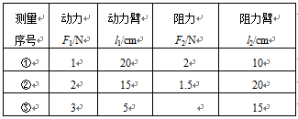
（3）实验中测得的数据如表所示，表格中漏填的数据为________N．

（4）有的同学按现有方案得出如下结论：“动力×支点到动力作用点的距离=阻力×支点到阻力作用点的距离”．这个结论与杠杆平衡条件不符，为解决本实验方案的这一不足，请你给他们一个合理的建议：_____________________________________。
…………………密……………封……………线……………内……………不……………准……………答……………题……………………
班 级____________ 姓 名____________ 学 号______
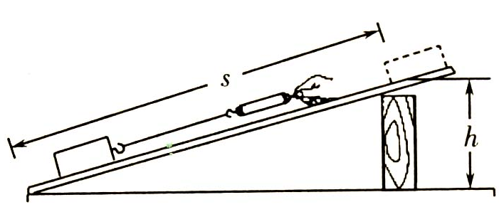
29．（5分）在无锡运河码头，小华看到工人利用斜面把货物推到船上，联想到上物理课时老师讲过的知识，小华想探究斜面的机械效率可能与哪些因素有关？小华提出了以下的猜想：
A．斜面的机械效率可能与物体的重力有关．
B．斜面的机械效率可能与斜面的倾斜程度有关．
小华同学为了证实自己的猜想是否正确，于是他用同一块木板组成如图所示的装置进行了实验探究，记录的实验数据如下表：
实验  次数 | 斜面  倾角  θ | 物块重量  G/N | 斜面  高度  h/m | 沿斜面  拉力  F/N | 斜面长  s/m | 有用功  W_{有}/J | 总功  W_{总}/J | 斜面的机  械效率  η
① | 30° | 5.0 | 0.6 | 4.2 | 1.2 | 3.0 | 5.0
② | 30° | 3.0 | 0.6 | 2.5 | 1.2 | 1.8 |  | 60%
③ | 45° | 3.0 | 0.8 | 2.8 | 1.2 | 2.4 | 3.4 | 71%
（1）在实验操作过程中，应沿斜面向上 拉动木块；
（2）根据表格中数据，第①次实验斜面的机械效率为 %，第②次实验中总功为 J．
（3）通过对比实验①、②数据，能验证小华的猜想 （填写字母）的准确与否；
通过对比实验②、③数据，可以得出的探究结论是： 。
30．如图所示，是研究“物体动能的大小与哪些因素有关”的实验装置，实验中让同一钢球从斜面上不同的高度由静止滚下，碰到同一木块上。请回答以下问题：（8分）
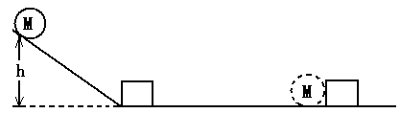

(1)设计实验的目的是研究 (钢球／木块)动能的大小与 的关系。
(2本实验中研究的是_______的动能。（2分）
A. 钢球在斜面上时的动能 B. 钢球撞击木块时的动能
C. 钢球撞击木块后的动能 D. 木块的动能
(3)实验是通过观察 ，说明钢球对木块做功的多少，从而得出结论的。
(4)若水平面为光滑的，该实验还能得出结论吗? ，理由是：______________.
(5)赵显同学在实验时，木块被撞出了水平木板的右端而掉到了地上。对这一现象，请你给赵显一条合理的建议：_____________________________________。
31．（8分）夏天中午海边的沙子很热但海水却很凉；傍晚海边的沙子较凉但海水却较暖和。对此，同学们提出如下猜想：可能是沙子吸热升温或放热降温都比水快。为了比较水和沙子吸热本领的大小，小明和小童所在的两探究小组都都做了如图所示的实验：
（1）他们在实验前准备了火柴、酒精灯、烧杯、沙子、水、搅棒、铁架台、石棉网、温度计、秒表除此之外，还需要的测量工具是
。
（2）在加热过程中，小明用搅棒不断搅动的目的是
；水和沙子吸热的多少是通过
来反映的（选填“温度计示数”或“加热时间”）。
（3）设计实验方案时，需要确定以下控制的变量，你认为其中多余的是（ ）(2分)

A．采用完全相同的加热方式 B．酒精灯里所加酒精量相同
C．取相同质量的水和沙子 D．盛放水和沙子的容器相同
（4）两小组获得的实验结论分别是：①等质量的沙子和水升高相同的温度，加热沙子的时间短；②等质量的沙子和水加热相同的时间，沙子的温度上升得多．你认为上述结论能验证实验猜想的是
（选填“仅是①”、“仅是②”或“①和②”）。
（5）探究过程中也有部分同学提出猜想：可能是中午海水蒸发吸收热量，所以温度低；而沙子不蒸发，所以温度高，你认为上述猜想是否正确，请说明理由： 。（2分）

32．（8分）某工地用如图所示的滑轮组匀速提升400N的重物，在重物上升0.6m的过程中，拉力的功率为250W，滑轮组的机械效率为80%(不计滑轮的轮与轴之间摩擦，).则:
(1)滑轮组的有用功为多少？ (2)拉力做的总功为多少？
(3)绳子的自由端下降的速度为多少？（4）若提升500N的重物，则实际拉力F为多少牛?
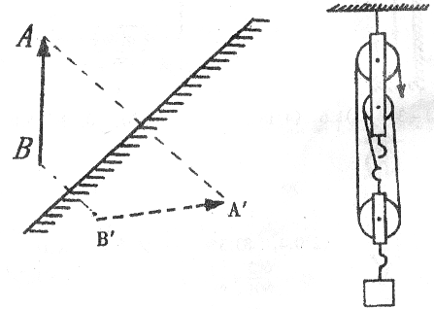

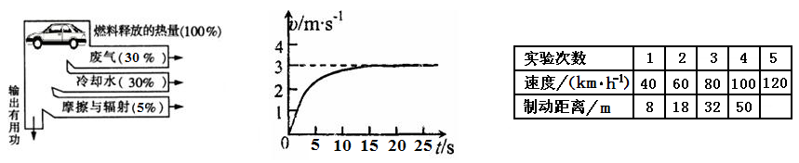
33、（9分）近几年政府推出了“汽车下乡” 、“小排气量购置税减半”、 “以旧换新”等政策，极大的促进了汽车行业的发展，随着人民生活水平的不断提高，汽车已经走进我们的家庭，小明的爸爸最近也购买了一辆轿车．小明利用所学的物理知识对汽车进行了一系列探索与研究活动：
甲
乙
丙

（1）汽车发动机常用循环流动的水来帮助它散热，主要是利用了水的
较大的特点．（1分）
（2）小明同学阅读了汽车发动机的说明书后，将内燃机的能量流向制成如图甲所示的图表，请根据给出的信息，计算完全燃烧0.2kg的汽油能够获得多少的能量？这些能量能产生多少有用功？（汽油的热值为4.6×10⁷J/kg）（写出计算过程）（4分）

（3）若轿车以80kW的恒定功率启动做直线运动，运动过程中受到的阻力不变，运动的速度υ与时间t的关系如图乙所示．则在0～5s时间内，轿车发动机对外做功多少J？（写出计算过程）（2分）

（4）汽车行驶时发动机燃烧m质量的汽油，产生的牵引力为F，热机的效率是η，能使汽车前进的距离s为_____ _____（用前面给出物理量的符号表示距离，汽油的热值在本小题中用q表示）（1分）
（5）通过测量获得轿车以不同速度行驶时对应的制动距离（即从操纵制动刹车到车停下来的距离），数据如表所示：根据表中数据所反映的规律可知，当轿车速度为120km/h时对应的制动距离是 m．（1分）[来源:学。科。网Z。X。X。K]

初三物理期中试卷参考答案
一、选择题（每题2分）
1、D 2、B 3、D 4、D 5、A 6、B 7、A
8、 B 9、B 10、A 11、D 12、B 13、D
二、填空题（每空1分）
14、甲 动力臂 15、并 串
16、定 斜面 省力 不能 [来源:学科网]
17、变大 18、压缩 20
19、 25 62.5 20、3.36×10⁵
21、做功 热传递 22、变大 变大
23、并联 仍能 24、形变程度 速度
25、S₃ S₁S₂ 26、短路 断路
三、解答题
27、
乙
[来源:Zxxk.Com]

28、（1）平衡 （2）重力 右 力臂
（3）、1 （4）换弹簧测力计斜着拉
29、（1）匀速 （2）60％ 3焦
（3） A B
30、(1) 钢球 速度 (2) B
(3)木块被推动的距离
（4）不能 木块做匀速直线运动，不能判断做功多少
（5）钢球放低点或增加桌面粗糙程度
31、（1） 天平 （2） 使沙子和水均匀受热 加热时间
（3） B （1分） （4） ①和②
（5） 不正确 因为海水在晚上也在蒸发，而沙子不蒸发，照些推理晚上应该海水凉，沙子暧和，而这与事实不符合 （2分）
32、（1） 240焦 （2）300焦 （3）1.5米／秒 （4）200牛
33、（1）比热容 （2）9.2Χ10⁶ 3.36Χ10⁶ (3) 4Χ10⁵ (4) qmη／F
(5) 72

